**Тема занятия внеурочной деятельности «Готовимся к ОГЭ по географии» -консультации: «Восхождение к вершине географических знаний» -9 класс**

**Автор:** Давыдова Людмила Петровна, учитель географии МОУ-СОШ села Прокудино Аткарского района Саратовской области.

**Цель занятия:** подготовить обучающихся 9 класса к сдаче ОГЭ по географии.

**Планируемые результаты:**

***личностные:*** воспитывать географическую культуру, любовь к предмету;

***метапредметные:*** проверить умение учащихся работать коллективно, в группе;

***предметные:*** систематизировать знания учащихся по теме, формирование умения работы с источниками географической информации, закрепить умения и навыки учащихся в процессе выполнения разнообразных задач.

**Оборудование:** физическая карта полушарий, атласы, дидактический материал, горные породы, компьютер или ноутбук.

**Тип занятия:**  практикум.

**Девиз урока: « *Ваш успех идёт на пользу мне, а мой - на пользу вам, потому что он у нас общий!»***

**Ход занятия:**

**Психологический настрой на урок:**

– Здравствуйте, ребята!

Скоро вам предстоит сдавать экзамены. Одни ждут экзаменов с нетерпением, другие – со страхом и обреченностью, третьи – с надеждой на везение. И большинство понимает, что успех на экзамене зависит от подготовки.

**«Хорошая подготовка – это половина победы», -** говорил великий писатель Мигель де Сааведра.

|  |
| --- |
| **Памятка «*Хорошая подготовка к экзаменам – что это значит?*»**  - собирать и анализировать географическую информацию;  - хорошо ориентироваться на карте;  - читать климатограмму, графики, диаграммы;  - пользоваться статистической информацией;  - решать элементарные географические задачи;  - делать прогнозы на основе исходной информации;  - сопоставлять факты из разных курсов географии;  - применять географические знания на практике, в разных обстоятельствах. |

**Учитель:** Мне бы хотелось, чтобы сегодняшнее занятие помогло вам еще лучше подготовиться к сдаче ОГЭ по географии. Перед началом путешествия проведем разминку на знание терминов*.*

**Демография -**наука о закономерностях воспроизводства населения, изучающая его численность, естественный прирост, возрастной и половой состав и т.д.

**Урбанизация**— процесс роста городов и распространения городского образа жизни на всю сеть населенных мест.

**Агломерация *-*** компактная пространственная группировка нескольких городов, объединенных тесными связями.

**Антициклон***–* это крупный атмосферный вихрь с повышенным давлением в центре.

**Иммиграция**— въезд в страну на постоянное или временное проживание граждан других стран.

**Естественный прирост населения**— разница между величинами рождаемости и смертности в расчете на 1000 жителей в год.

**Миграция -** передвижение населения по территории (переселения, сезонные и маятниковые миграции и др.)

**Эмиграция**— выезд граждан из своей страны в другую на постоянное жительство или на длительный срок.

**Специализация производственная**— выпуск предприятиями отдельных деталей и узлов, определенных видов изделий, выполнение одной или нескольких технологических операций.

**Горы** – обширные территории с абсолютными высотами до нескольких тысяч метров и резкими колебаниями высот в своих пределах.

**Учитель**: Молодцы!

Сегодня каждому предстоит подняться на свою вершину. Перед вами лежит карта прохождения маршрута. (Приложение 1) Горные перевалы - это задания, которые вам предстоит выполнить и получать за это баллы. С каждым выполненным заданием вы подниметесь выше. Оценивать себя будете сами.  Итак, в путь.

**1 перевал: « Географический диктант»**

**по теме «Природопользование и геоэкология».**

- Всем предлагается диктант по обобщению знаний по данной теме.

( Работа в течение 5 минут)

**Вариант №1**

1. Примером **рационального** природопользования является

1) использование в черной металлургии только обогащенной **РУДЫ**

2) перевод ТЭС с природного газа на уголь

3) осушение болот в верховьях малых рек

4) создание системы оборотного водоснабжения на промыш­ленных предприятиях

2. Примером **рационального** природопользования является

1) избыточное орошение в засушливых районах

2) комплексное использование добываемого сырья

3) перевод ТЭС с природного газа на уголь

4) сплав леса по реке отдельными бревнами

3. Примером **рационального** природопользования является

1) использование в черной металлургии только обогащенной руды

2) перевод ТЭС с природного газа на уголь

3) изготовление бумаги из макулатуры

4) осушение болот в верховьях малых рек

4. Примером **рационального** природопользования является

1) распашка склонов на возвышенностях

2) создание лесных полезащитных полос в степной зоне

3) захоронение токсичных отходов вблизи крупных городов

4) осушение болот в верховьях малых рек

5. Что является примером **нерационального** природопользо­вания?

1) проведение снегозадержания в зимнее время

2) использование природного газа вместо угля на ТЭС

3) создание системы оборотного водоснабжения на промыш­ленных предприятиях

4) осушение болот в верховьях малых рек

**Вариант №2**

1. Наводнения — стихийные бедствия, от которых страдают люди, живущие на берегах рек. На какой из перечисленных рек наводнения наиболее часто происходят в летнее время?

1) Урал 2) Ока 3) Амур 4) Дон

2. Землетрясения — стихийные бедствия, от которых часто страдают люди, живущие в горной местности. Для какой из пе­речисленных территорий характерно это природное явление?

1) Вологодская область 3) Республика Дагестан

2) Ненецкий АО 4) Смоленская область

3. Сель — грязевой или грязекаменный поток, внезапно формирующийся в руслах горных рек в результате ливней, бур­ного таяния ледников и снега. В каком из перечисленных ре­гионов существует наибольшая опасность для жизни людей при проявлении этого природного явления?

1) Кабардино-Балкарская Республика

2) Смоленская область

3) Республика Калмыкия

4) Оренбургская область

4. Многолетняя мерзлота оказывает влияние на хозяйствен­ную деятельность человека: разработку полезных ископаемых, прокладку дорог, строительство. В каком из перечисленных ре­гионов России необходимо учитывать последствия оттаивания многолетней мерзлоты в результате потепления климата?

1) Чувашская Республика 3) Красноярский край

2) Тульская область 4) Челябинская область

5. Такие неблагоприятные климатические явления, как засу­хи, суховеи и пыльные бури значительно затрудняют хозяйст­венное освоение территории. Для какой из перечисленных тер­риторий они наиболее характерны?

1) Республика Саха (Якутия) 3) Приморский край

2) Калининградская область 4) Республика Калмыкия

**Учитель:** Самопроверка по правильным ответам на доске.

Ребята, каждый правильный ответ оценивается в 1 бал. Проставьте баллы в маршрутном листе.

**2 перевал: «Картографический»**

**- работа с топографической картой:**

1)Определите по карте расстояние на местности по прямой от родника до

церкви. Измерение проводите между центрами условных знаков.

Полученный результат округлите до десятков метров. Ответ запишите в виде

числа

2)Определите по карте, в каком направлении от башни находится родник.



-**работа с климатической картой:**

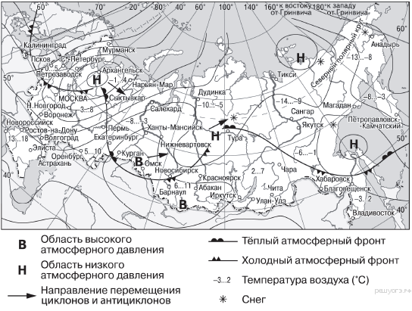

Какой из перечисленных городов, показанных на карте, находится в зоне действия циклона?

1) Калининград

2) Екатеринбург

3) Москва

4) Хабаровск

Данное задание оценивается в 2 балла.

Проставьте баллы на этапе.

**3 перевал: «Реши задачу»**

1) Средняя солёность поверхностных вод Средиземного моря составляет 38‰. Определите, сколько граммов солей растворено в двух литрах его воды. Ответ запишите в виде числа.

2) Площадь территории Российской Федерации составляет 17 098,2 тыс. км2. Площадь территории Центрального ФО — 1687,0 тыс. км2. Определите удельный вес территории Центрального ФО в общей территории страны. Полученный результат округлите до целого числа.

**Учитель:** каждый правильный ответ оценивается в 1 бал. Проставьте баллы в маршрутном листе.

**4 перевал: «Географические координаты»**

1.Определите по географическим координатам вершины горных систем.

-27° с.ш. 86° в.д. - г. Джомолунгма 8848м

-63 ° с.ш. 151° з.д. - г.Мак- Кинли (6194м)

2. Определите, какой город имеет географические координаты

- 19° с.ш. и 73° в.д.

-59° с.ш. и 10° в.д.

Каждый правильный ответ оценивается в 1 балл. Проставьте полученные баллы в своем маршруте.

**5 перевал: «Горные породы»**

**Учитель:** «Человека, - говорил академик А. Е. Ферсман, – всегда влечёт к камню». Первобытного человека привлекали особые свойства камня – прочность, твёрдость, способность высекать огонь. Современного человека камень привлекает как разнообразный по свойствам и красоте природный материал. Чем глубже мы его изучаем, тем больше нового и оригинального даёт нам каменный мир. Камни – немые свидетели прошлого. Изучая их, мы узнаём, как на протяжении многих миллионов лет менялся рельеф, климат, как образовались залежи полезных ископаемых. Камни могут рассказать о многом, нужно только суметь изучить и понять их «молчаливый язык».

1)Ребята, у меня на столе лежат горные породы. Определите их названия.

**(Кварцит, гранит, мрамор, известняк, бурый железняк и т.д. )**

2)В коллекцию школьного музея попали образцы слоев горных пород земной коры. Для создания одного из экспонатов музея потребовалось разместить эти образцы в определенной последовательности.

1) гранитный слой

2) осадочный слой

3) базальтовый слой

Расположите слои горных пород континентальной земной коры от нижнего к верхнему.

Запишите цифры в правильной последовательности.

3)Изучая расположение горных пород в геологическом разрезе, сделанном на равнинной

территории, участники экспедиции сделали следующую зарисовку.



Расположите показанные на рисунке слои горных пород в порядке

**увеличения** их возраста (от самого молодого до самого древнего).

Запишите в таблицу получившуюся последовательность цифр.

1) известняк

2) суглинок с валунами

3) кварцит

**Учитель:** Проставляем 1 балл в маршрутный лист.

**6 перевал: «Климатограмма»**

Проанализируйте климатограмму и определите, какой буквой на карте обозначен пункт, характеристики климата которого отражены в климатограмме.

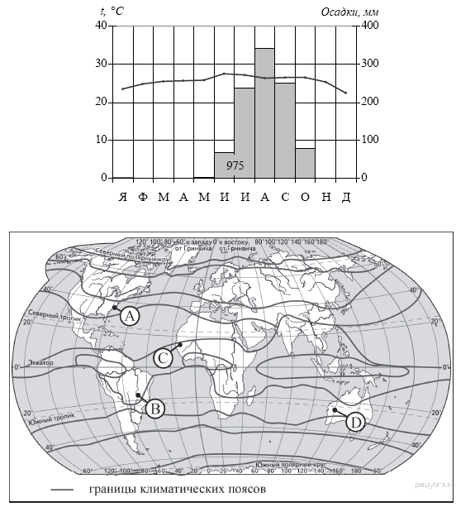

1) A 2) В 3) C 4) D

К доске вызывается ученик и показывает правильный ответ.

Ответ оценивается в 1 балл.

**7 перевал: «Народный»**

**1)**Расположите перечисленные ниже города в порядке увеличения в них численности населения. Запишите в ответ получившуюся последовательность букв.

А) Казань Б) Черкесск В) Владивосток

**2)**Какие два из перечисленных народов проживающих на территории России являются наиболее многочисленными? Запишите в ответ цифры, под которыми указаны эти народы.

1) коми

2) карелы

3) татары

4) удмурты

5) башкиры

**3)**В каких двух высказываниях содержится информация о воспроизводстве населения?

1) В январе — октябре 2012 г. в России отмечалось увеличение числа родившихся (в 80 субъектах Российской Федерации) и снижение числа умерших (в 65 субъектах), по сравнению с этим же периодом предыдущего года.

2) В 2011 г. удельный вес городского населения в общей численности населения Приволжского ФО составлял 71%, сельского — 29%.

3) В 2009 г. число родившихся в Республике Бурятия составляло 16 729 человек, число умерших — 12 466 человек.

4) Более четверти россиян (26%) проживает в Центральном федеральном округе, где средняя плотность составляет 57 человек на 1 км2.

5) В 2011 г. в Республику Бурятия из других регионов России прибыло 8873 человека, выбыло из Республики Бурятия 13 636 человек.

**4)**Туристические фирмы разных стран разработали слоганы (рекламные лозунги) для привлечения туристов в свои страны. Установите соответствие между слоганом и страной.

|  |  |  |
| --- | --- | --- |
| СЛОГАН |  | СТРАНА |
| А) Приезжайте к нам, в страну вечного праздника жизни, где правят яркое солнце и тёплое море! Ознакомьтесь с историей города Карфаген!  Б) Добро пожаловать в страну, где можно насладиться великолепными видами белоснежных Альп! |  | 1)Австрия  2)Аргентина  3) Тунис  4)Финляндия |

Запишите в ответ цифры, расположив их в порядке, соответствующем буквам.

**5)** Определите страну по её краткому описанию.

Территория этой европейской страны тянется узкой полосой (самая широкая часть — менее 420 км) вдоль побережья полуострова. Рельеф чрезвычайно горист. Большую часть территории занимает огромное нагорье, состоящее из гнейса, гранита и других образований архейского и палеозойского периодов. В восточной изрезана большими долинами, а в западной и северной — глубоко вдающимися в сушу морскими заливами или фьордами. Среди полезных ископаемых, которыми богата страна, следует отметить морские залежи нефти и природного газа.

**Учитель:**

Вот и подошло к концу наше восхождение на гору географических знаний.

Давайте посмотрим, на какой высоте вы оказались? – подсчёт баллов.

Ребята, оказались ли мы на вершине горы? *(нет)*

А чтобы добиться отличных результатов, нам необходимо набрать 31 балл. И у нас есть еще куда стремиться.

И в заключение хочу сказать,

Что лучше географии предмета не сыскать.

Мир географии огромен,

Стремитесь вы его познать.

**На этом наше занятие окончено. Успехов вам!**

**Приложение 1**

**Маршрутный лист**

|  |  |  |
| --- | --- | --- |
|  | Восхождение к вершине географических знаний | баллы |
| №1 | «Географический диктант» |  |
| №2 | «Картографический» |  |
| №3 | «Реши задачу» |  |
| №4 | «Географические координаты» |  |
| №5 | «Горные породы» |  |
| №6 | «Климатограмма» |  |
| №7 | «Народный» |  |

